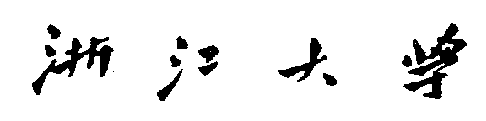

****

题目 单回路控制仿真

姓名 LeoDuhz

指导教师 戴连奎

所在学院 控制科学与工程学院

一．仿真对象2-1：

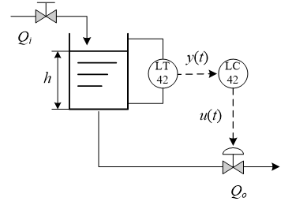

图1 液位控制系统

1. 控制系统方块图

可以根据上面的液位控制系统图绘制出控制系统方块图如下：

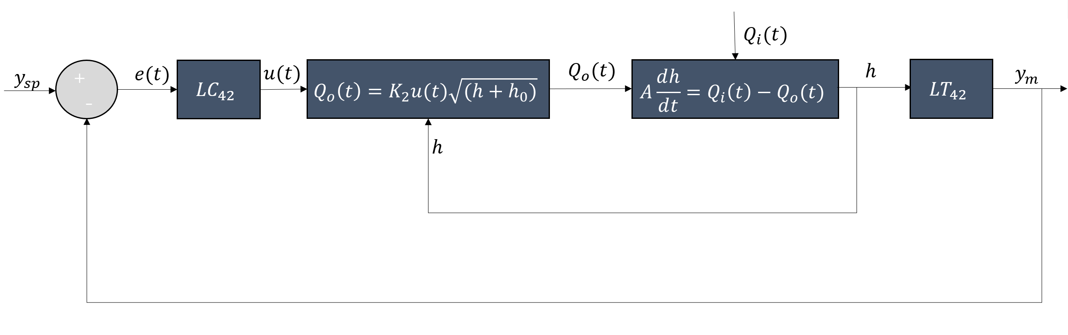

图2 2-1仿真对象控制系统方块图

我这里的方块图将h有关的变量全部成比例的变成了百分数变量y，我认为用y或者用h都可以表达出这个控制系统的流程。

1. Simulink仿真研究
2. Simulink仿真模型建立

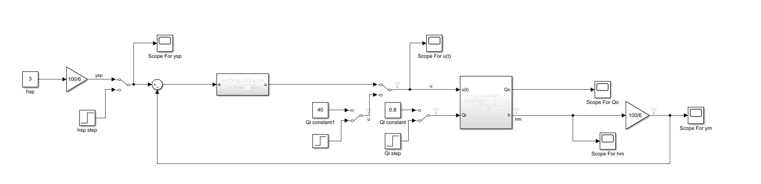

图3 2-1仿真对象Simulink模型

其中封装好的子系统为：

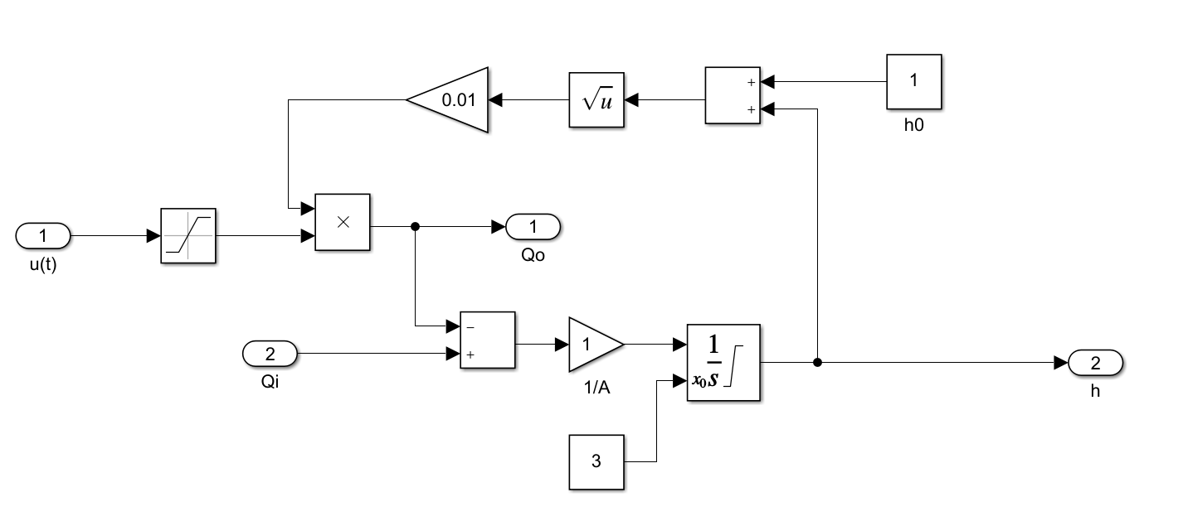

图4 2-1仿真对象Simulink模型子系统

1. 开环输入输出阶跃响应测试
2. 控制通道响应曲线

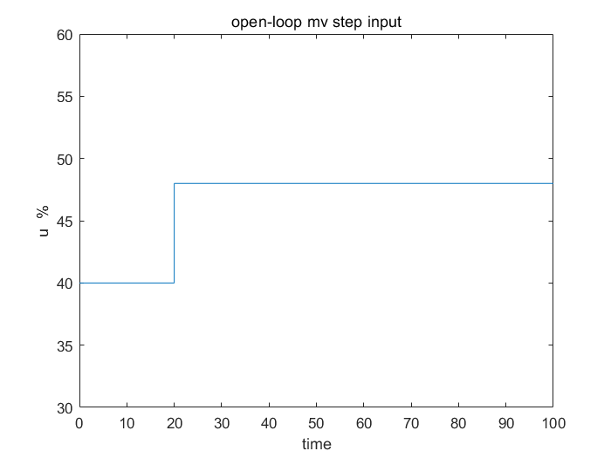

图5 2-1开环控制通道阶跃输入

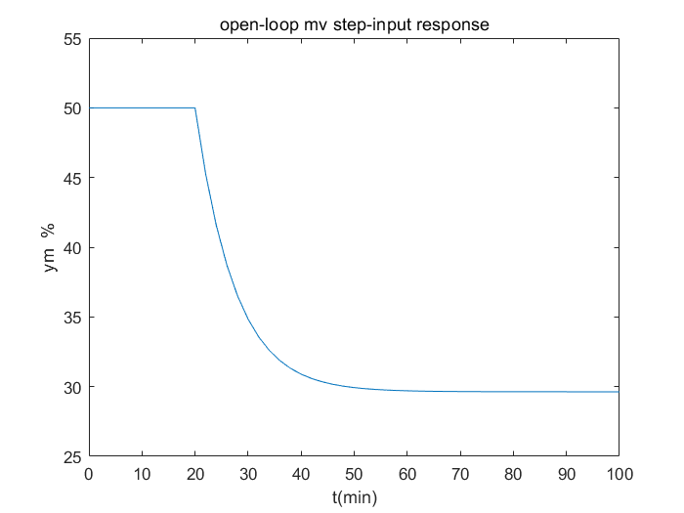

图6 2-1开环控制通道阶跃输入响应

1. 干扰通道响应曲线

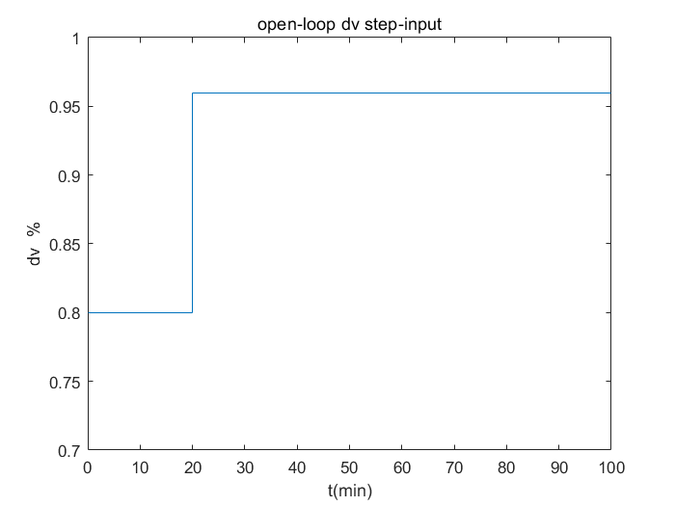

图7 2-1开环干扰通道阶跃输入

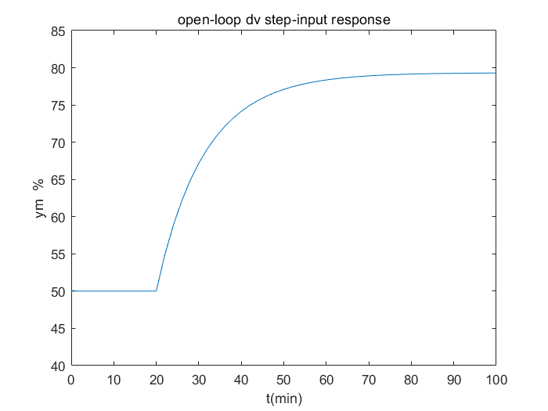

图8 2-1开环干扰通道阶跃输入响应

1. PID控制规律研究

2-1这个仿真对象我采用基于过程特性参数K, T,τ的离线参数整定法。研究（2）中的控制通道开环阶跃输入响应曲线，计算出三个相关参数的值，然后我利用Lambda整定法进行相关PID参数的解算。

从图5中以及利用Simulink示波器的Measurement的功能可以看出：

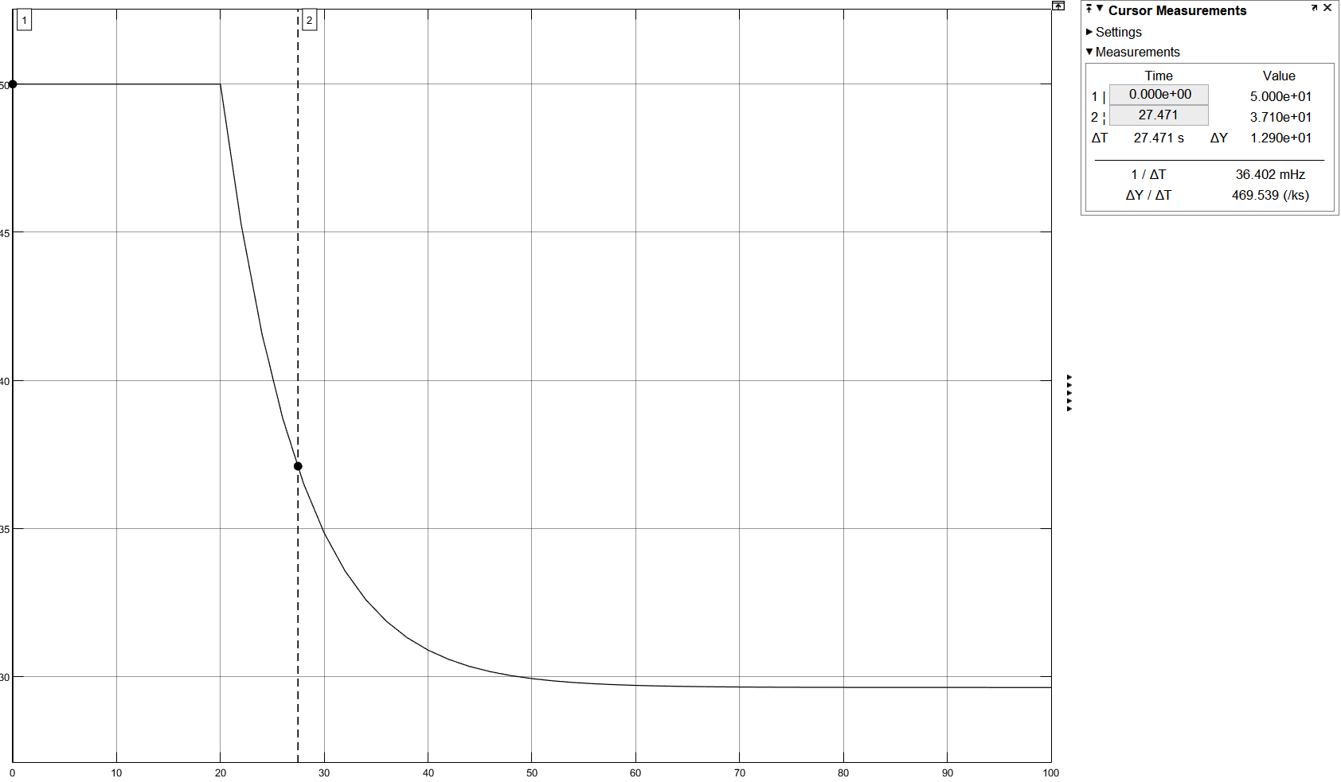

图9 开环控制通道阶跃响应63.2%时间

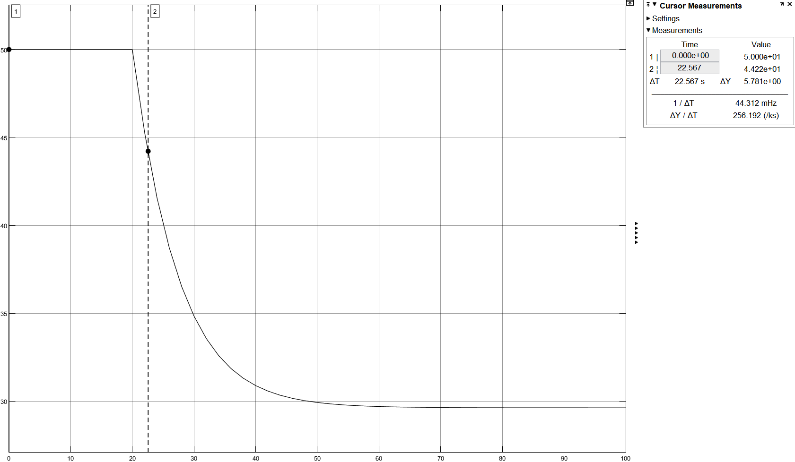

图10 开环控制通道阶跃响应28.3%时间

对于这样的液位均匀控制系统，我认为应该采用PI控制。按照Lambda整定法则：

这是初始的PI参数，当然后续还需要根据实际情况进行调整。

我首先设计了PI控制器，如下：

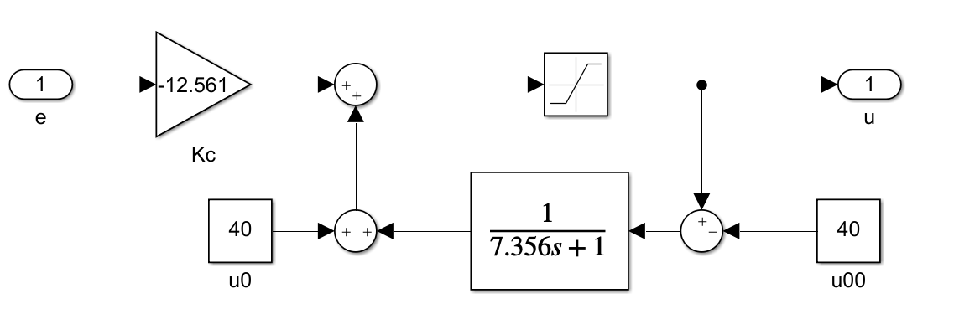

图11 2-1仿真对象PI控制器

首先按照初始参数进行一些基本的测试：

对于这个系统的控制目标，要求输出流量尽可能变化平稳，可以首先观察这一现象。

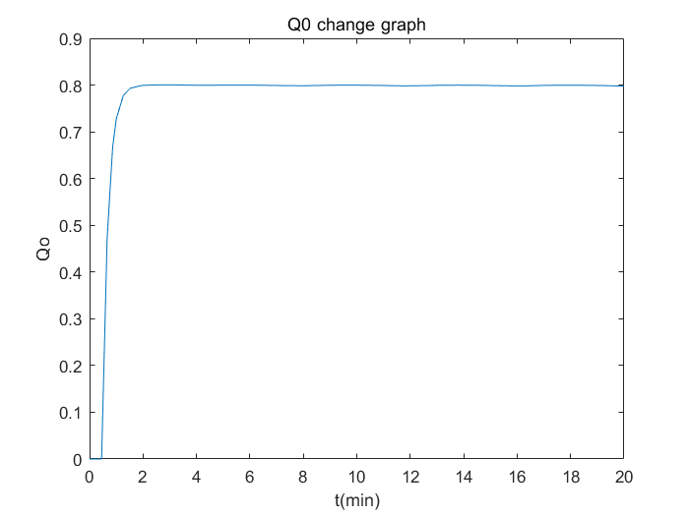

图12 初始参数Qo变化曲线（Qo单位为m^3/min）

可以看出，输出流量的变化并不缓慢平稳，所以我认为这组PI参数还需要调整，主要是比例增益Kc需要变小，于是经过一系列尝试，我认为这组PI参数表现不错。

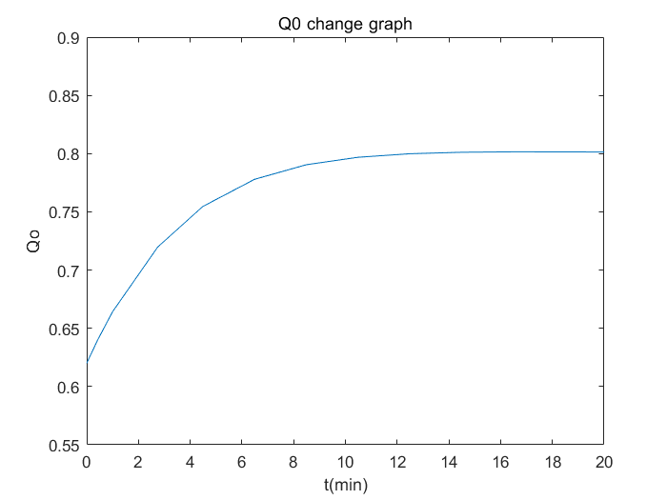

图13 调整PI参数后Qo变化曲线（Qo单位为m^3/min）

我认为这样的输出流量变化还算平缓，接下来通过设定值跟踪和抗干扰响应实验继续验证这组PI参数。

1. 设定值跟踪和抗干扰响应实验
2. 设定值跟踪

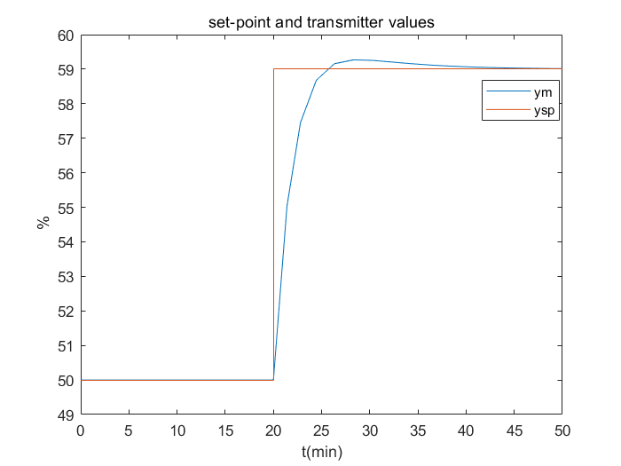

图14 设定值跟踪测量值和设定值变化曲线

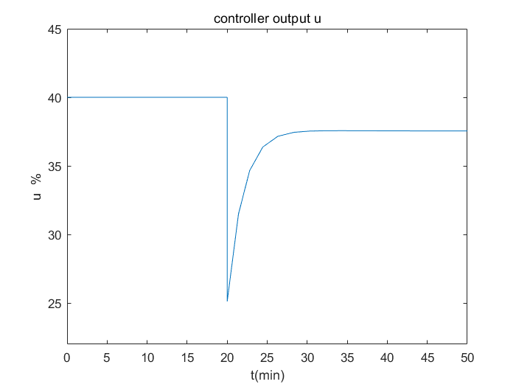

图15 设定值跟踪控制器输出变化曲线

设定值也可以向下变化，检查设定值跟踪效果。

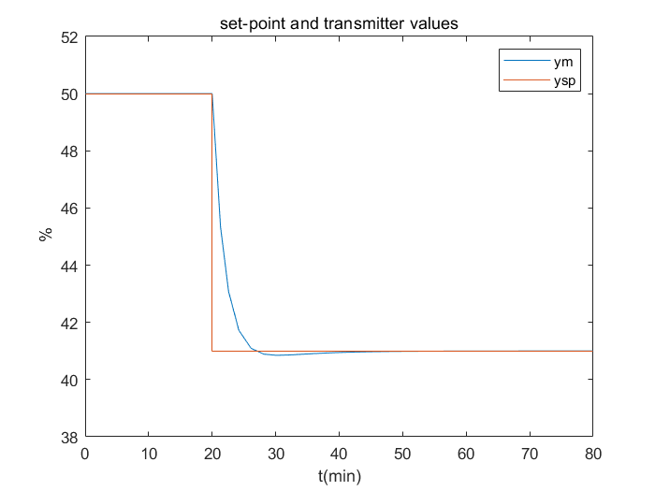

图16 设定值跟踪测量值和设定值变化曲线

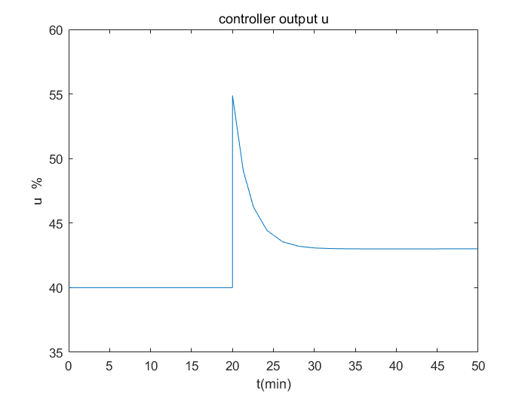

图17 设定值跟踪控制器输出变化曲线

从图中可以看出，对于设定值的突然阶跃变化，我们的液位系统能够保证及时的跟踪，并且液位控制平稳不超出正常工作范围（40 ~ 60%），这是我们需要的特性，也得到了满足。

那么对于正弦设定值变化，我也进行了测试，发现效果也不错，结果如下：

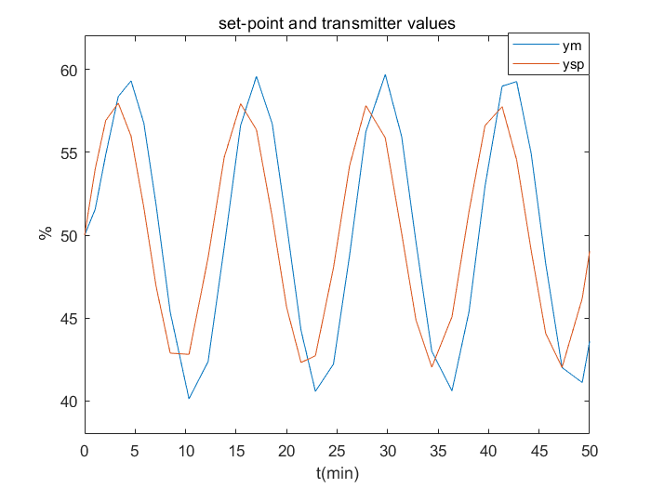

图18 正弦设定值跟踪测量值和设定值变化曲线

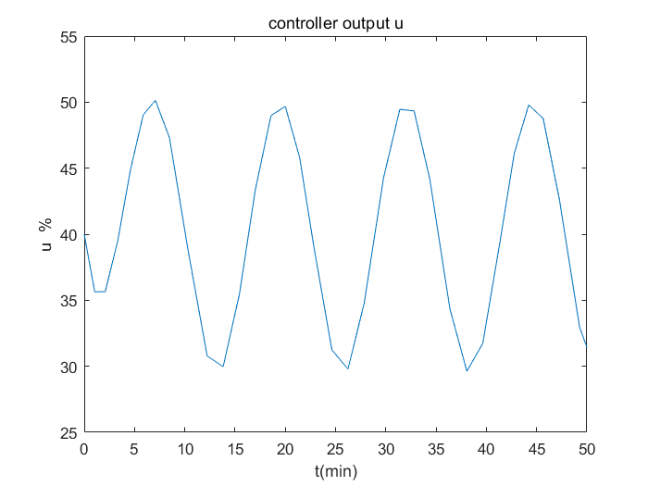

图19 正弦设定值跟踪控制器输出变化曲线

1. 抗干扰响应实验

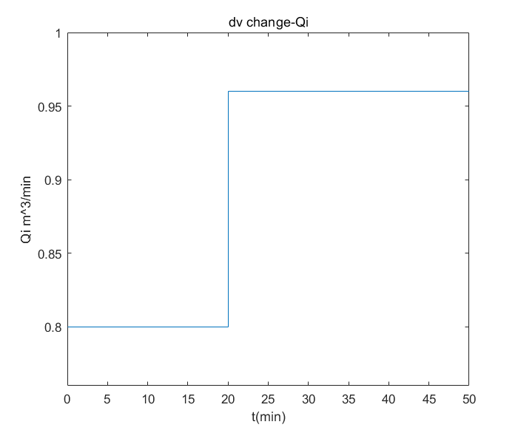

图18 抗干扰响应实验—阶跃干扰输入

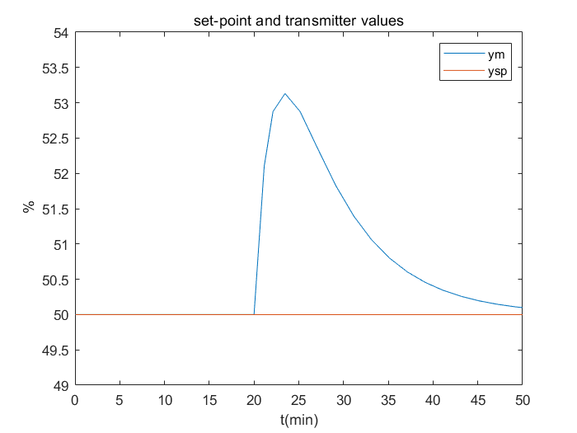

图19 阶跃干扰输入设定值和测量值变化曲线

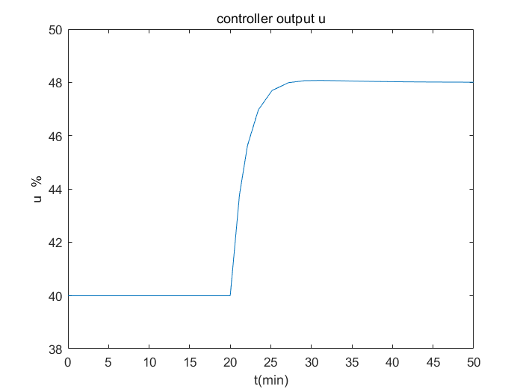

图20 阶跃干扰输入控制器输出变化曲线

1. 改变被控过程特性参数，考察对控制系统性能的影响

在这一部分，我尝试改变了一个参数，就是储罐的截面积A，我认为这一改变会影响整个被控过程，毕竟用不同大小的储罐，对于液位的控制也会不同。

我将A改为2m^2，观察其设定值跟踪这一特性的变化，并与之前的图进行对比。

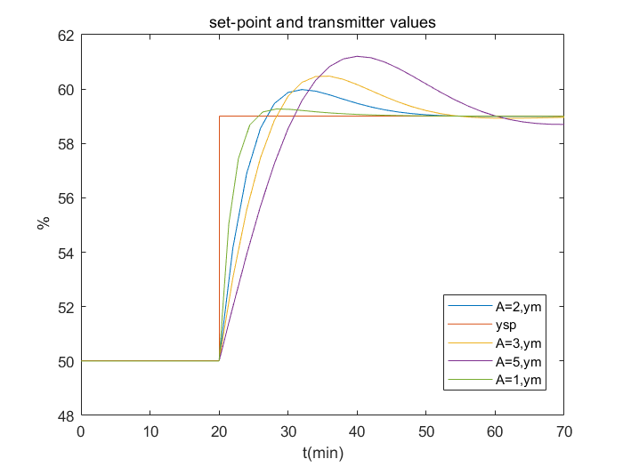

图21 A=1，2，3，5m^2设定值跟踪曲线

与之前的结果进行对比，A越大，发现峰值时间后移，超调量增加。我认为这样的结果说明了对于这样的储罐来说，如果做的截面积更大，那么总体来说控制过程会变化的更缓慢，相应的超调也可能增加，可能相对来说控制难度也更大。对于这样一个参数，在实际工程应用中要根据我们需要的动态特性等要求进行选取，我认为这个参数还是挺重要的。

二．仿真对象2-2：

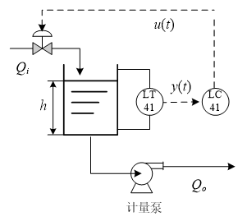

图22 非自衡液位控制系统

1. 控制系统方块图

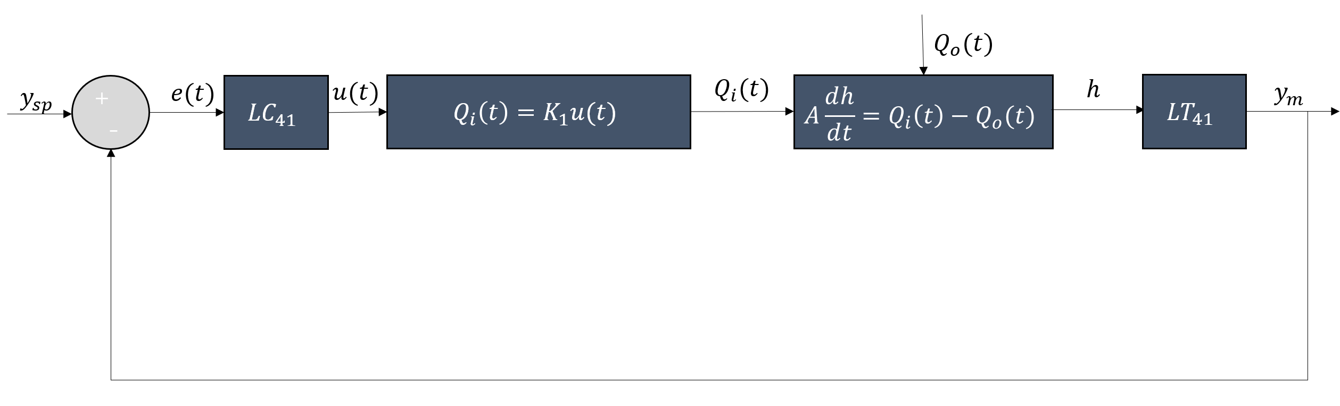

图23 2-2仿真对象控制系统方块图

1. Simulink仿真研究
2. Simulink仿真模型建立

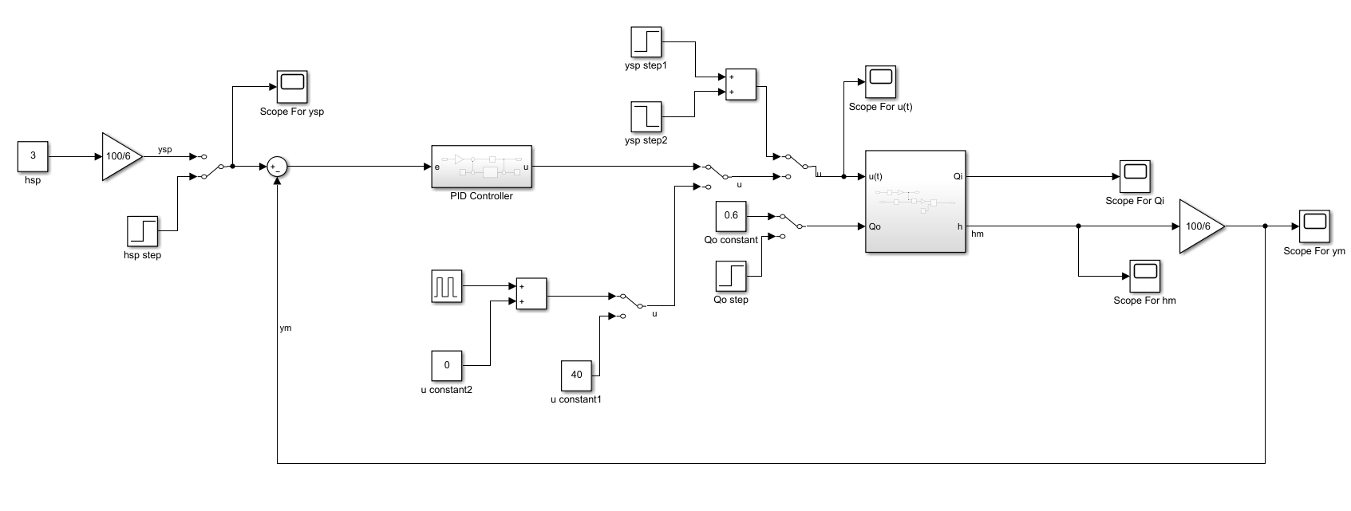

图24 2-2仿真对象Simulink模型

其子系统为：

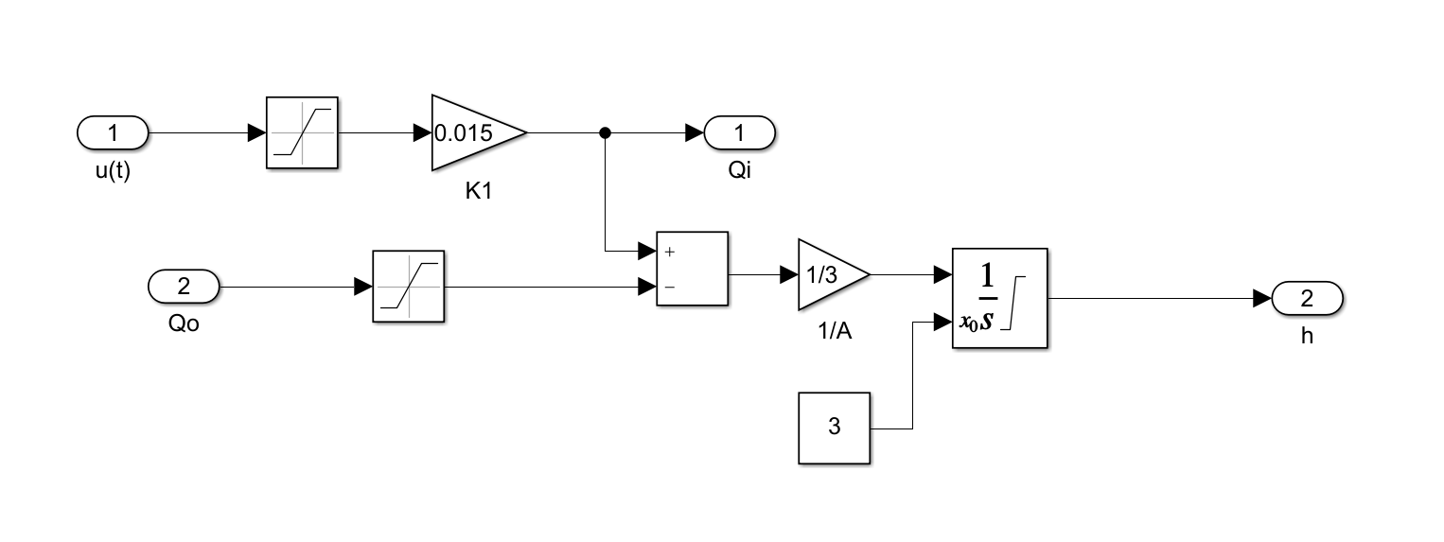

图25 2-2仿真对象Simulink模型子系统

1. 开环输入输出响应测试
2. 控制通道阶跃响应测试

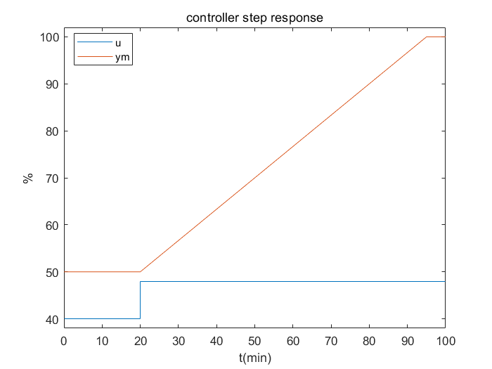

图26 2-2仿真对象控制通道阶跃响应测试

可以看出，这是一个非自衡的对象，所以我们继续进行方块脉冲测试。

1. 控制通道方块脉冲响应测试

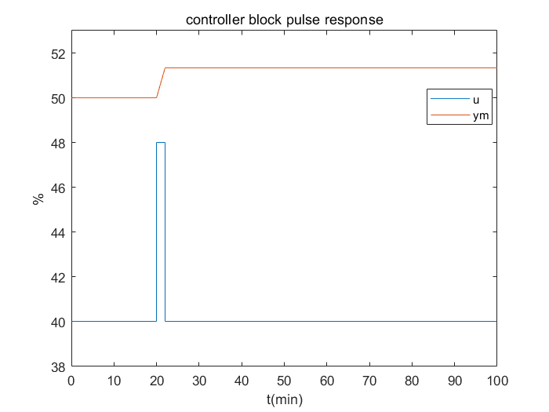

图27 2-2仿真对象控制通道方块脉冲响应

1. 干扰通道阶跃响应

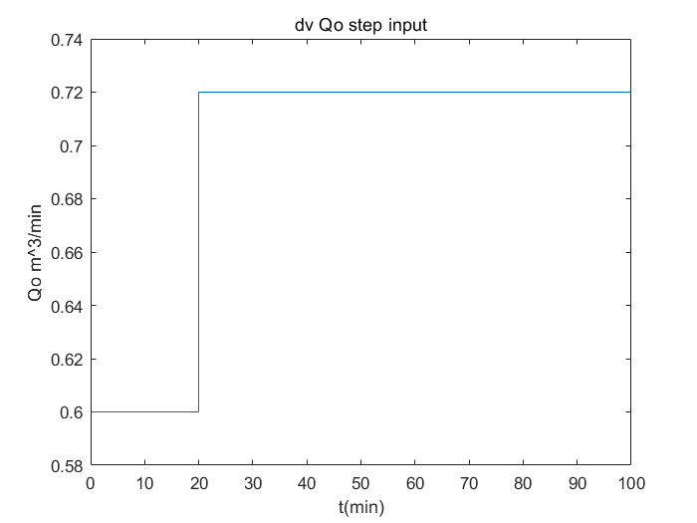

图28 2-2仿真对象干扰通道输入

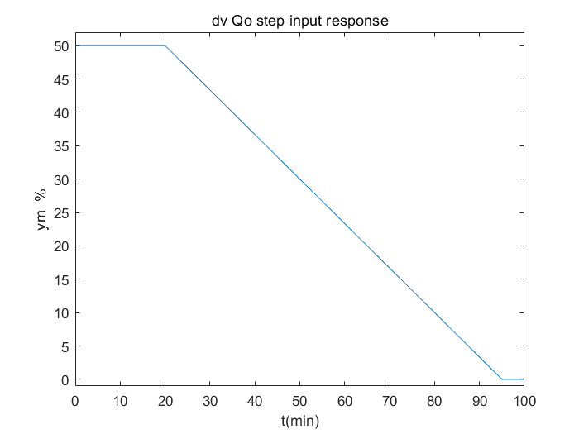

图29 2-2仿真对象干扰通道阶跃响应

1. 干扰通道方块脉冲响应

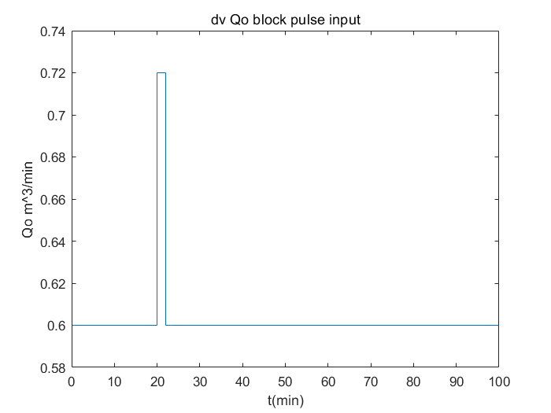

图30 2-2仿真对象干扰通道方块脉冲输入

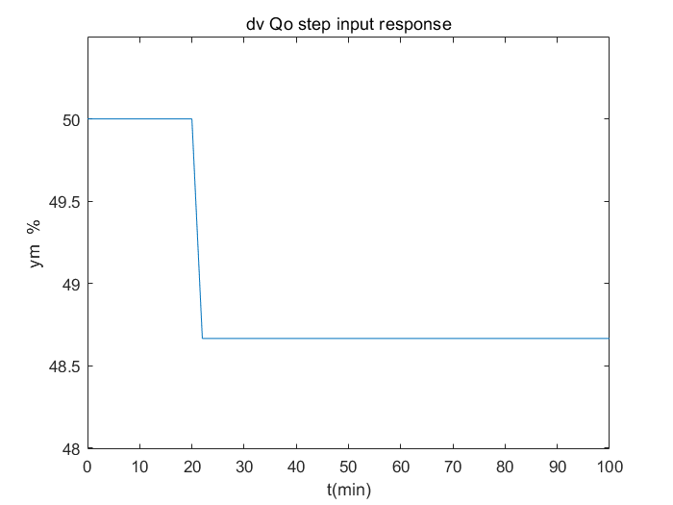

图31 2-2仿真对象干扰通道方块脉冲响应

1. PID控制规律研究

这里对于这个非自衡对象，我采用了书上的另一种PID参数整定方法——临界比例法。只保留控制器比例部分，调整Kc，直到系统输出ym为近似等幅振荡的形式。下面我进行了许多测试，最终得到了如下结果：

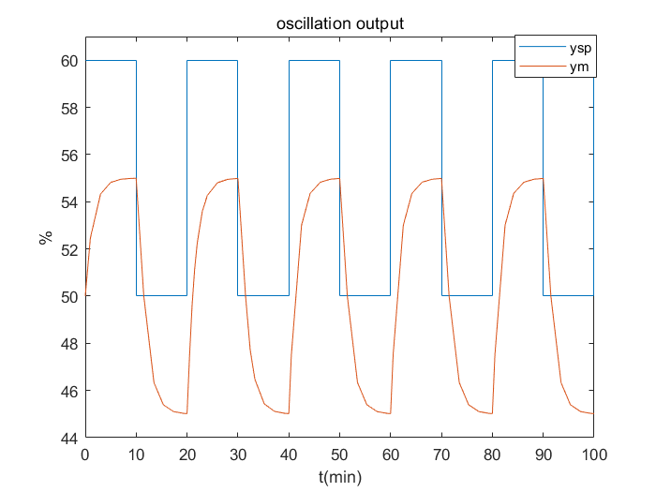

图32 等幅振荡

从图中可以近似看出Tu=20min，临界增益Ku=8.278，根据Ziegler-Nichols整定法可以得到：Kc=3.7251，Ti=16min。

由此完成PID控制器的设计。

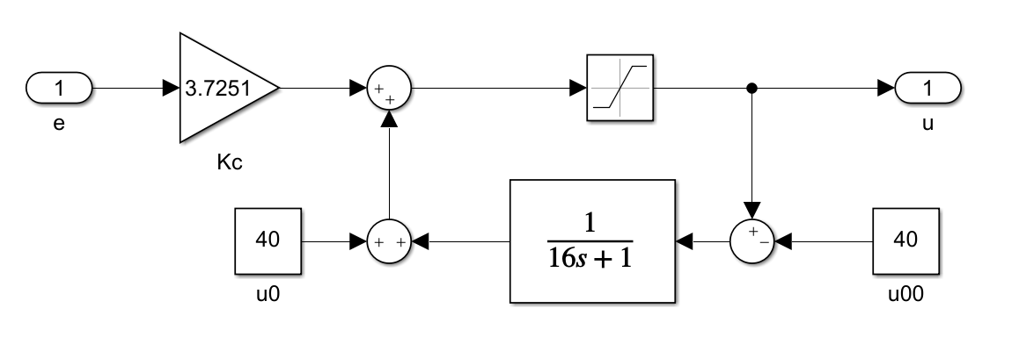

图33 2-2仿真对象控制器设计

1. 设定值跟踪实验

输入阶跃设定值，观察得到的结果，如下：

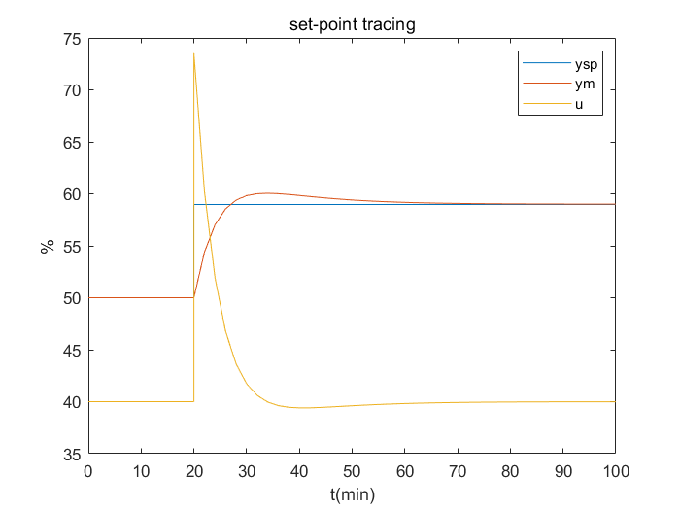

图34 阶跃输入设定值跟踪各项指标变化

从图上可以看出，这个控制系统的性能还是比较不错的，ym一直保持在60%及以下，超调量也不大，能够进行有效的跟踪。

1. 抗干扰响应实验

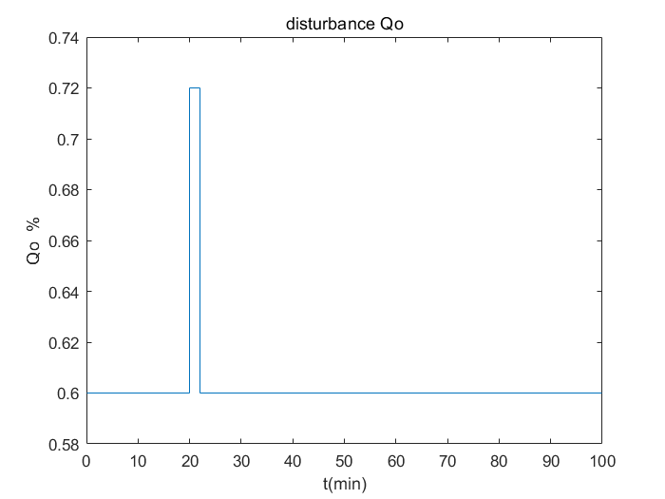

图35 干扰变量方块脉冲干扰

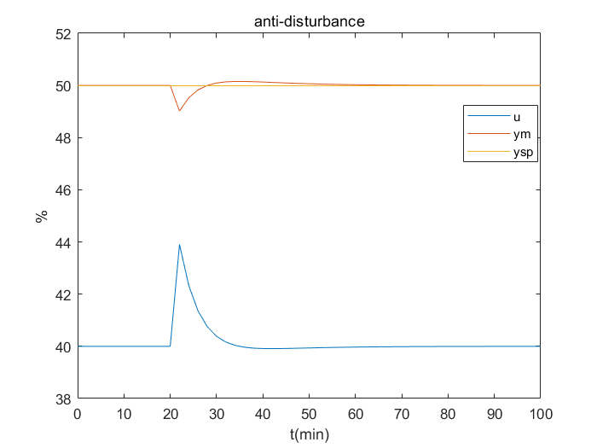

图36 方块脉冲干扰输入下设定值、测量值、控制器输出变化曲线

可以看出，控制系统能够比较好的保持稳定，在方块脉冲干扰作用下，能够在20min左右的时间完成稳定调节。

1. 改变A来观察对于该液位系统的影响。

利用设定值跟踪来完成对于改变A对液位系统影响的结果的观察：

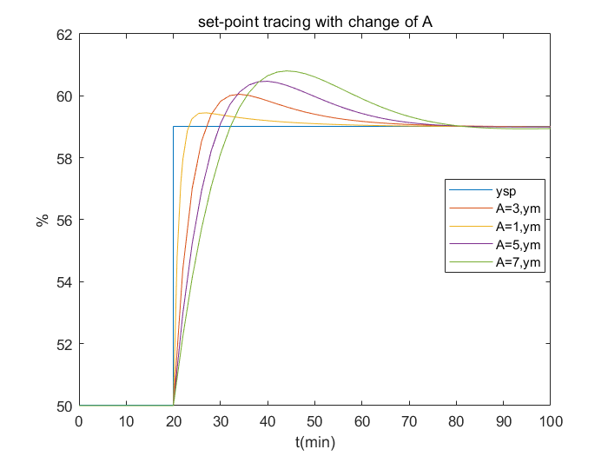

图37 改变A对于设定值跟踪结果的影响

从图中可以看出，和2-1仿真对象能够得到的结论类似，A越大，使用相同的PI控制参数能够控制的难度越大，峰值时间越大，超调量越大，所以无论是自衡系统还是非自衡液位系统，对于储罐的截面积A的选择，都要经过推导和验证。

三． 2-3仿真对象

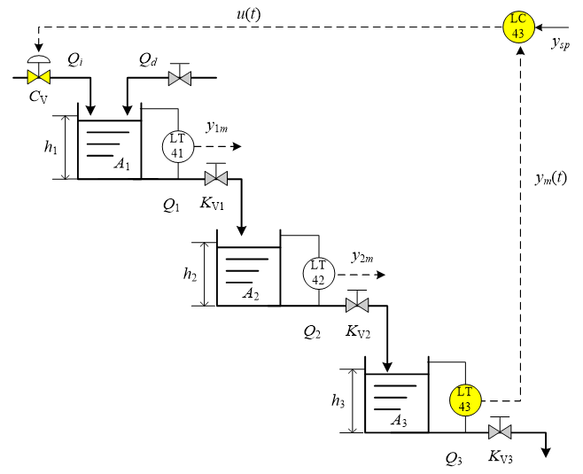

图38 液位控制系统

1. 控制系统方块图

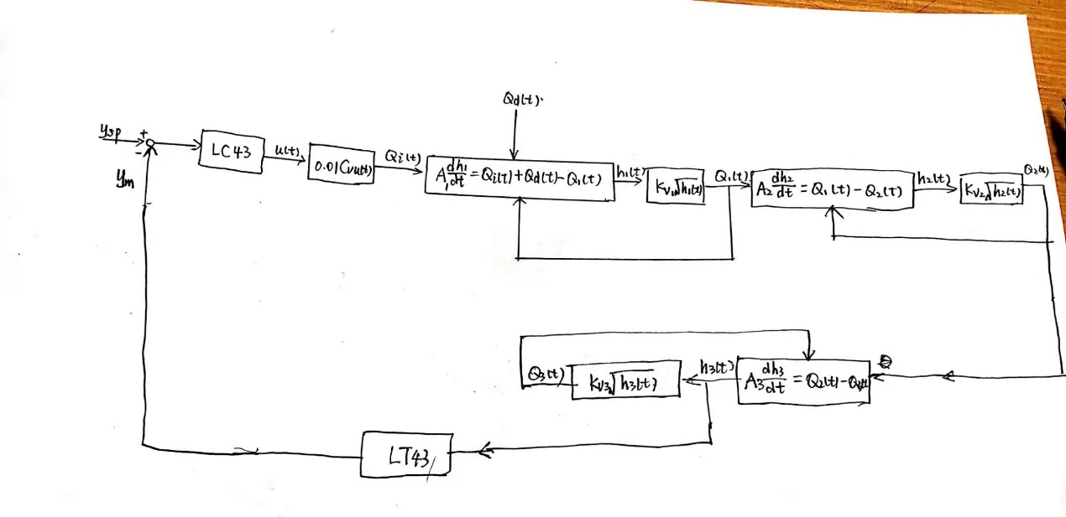

图39 2-3控制系统方块图

2．Simulink仿真研究

（1） Simulink仿真模型建立

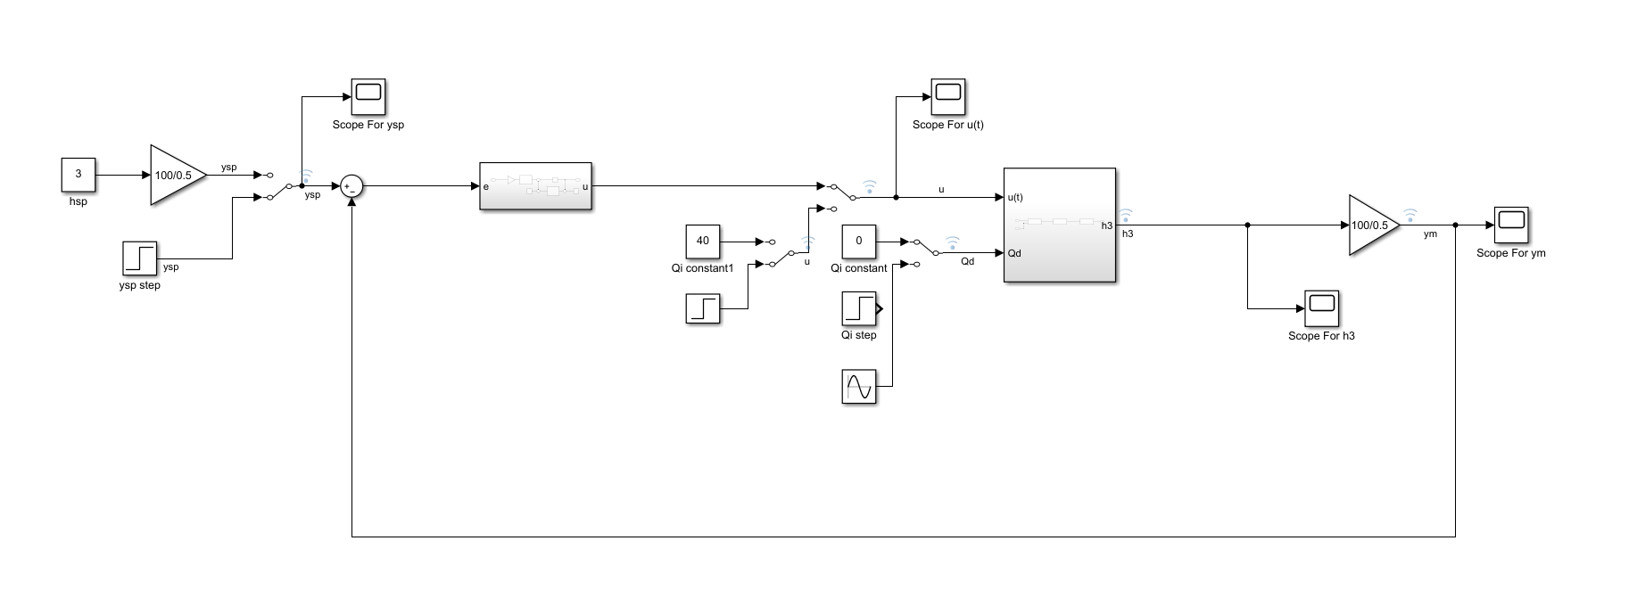

图40 2-3对象Simulink模型

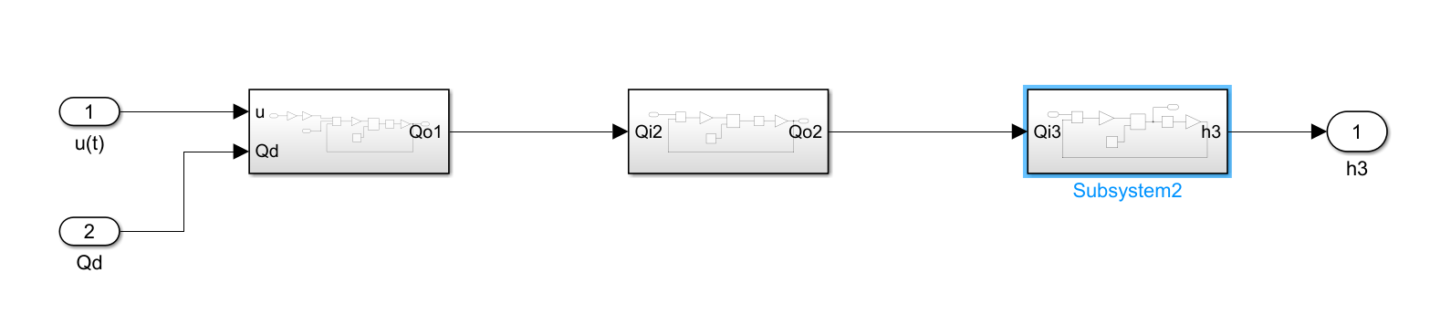

图41 2-3对象Simulink模型子模型

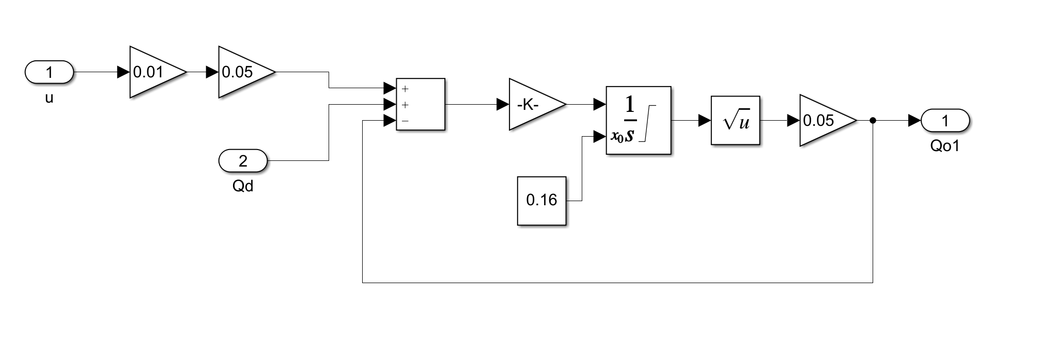

图42 2-3对象Simulink模型子模型（1）

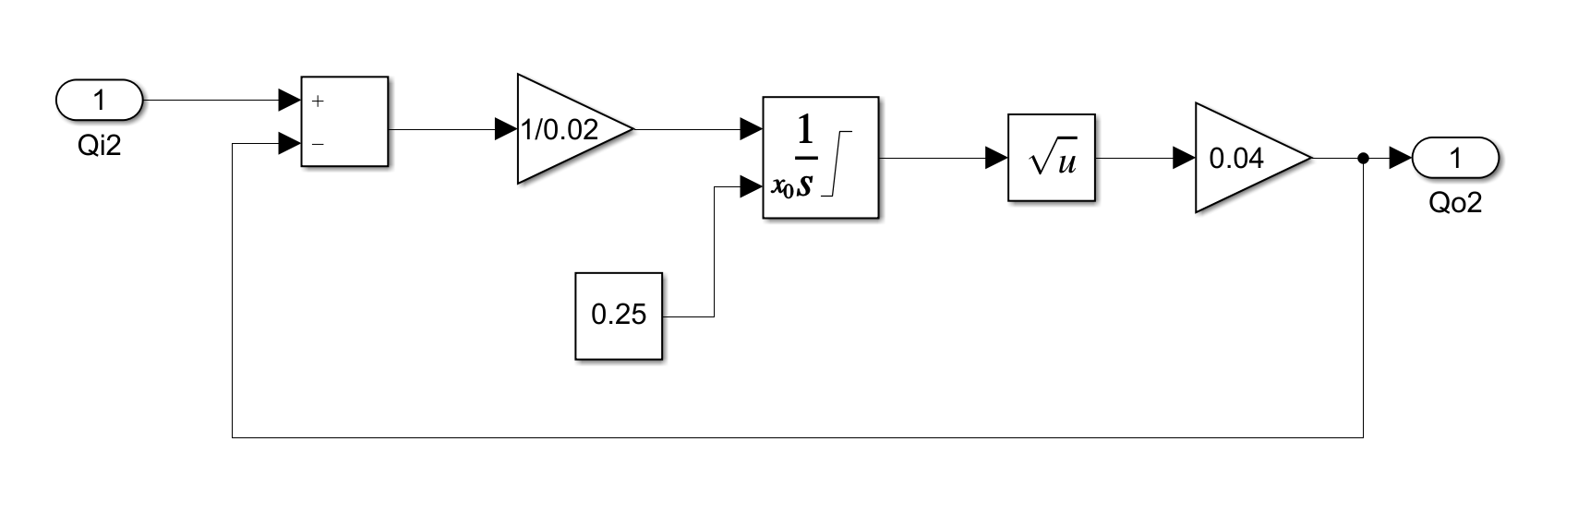

图43 2-3对象Simulink模型子模型（2）

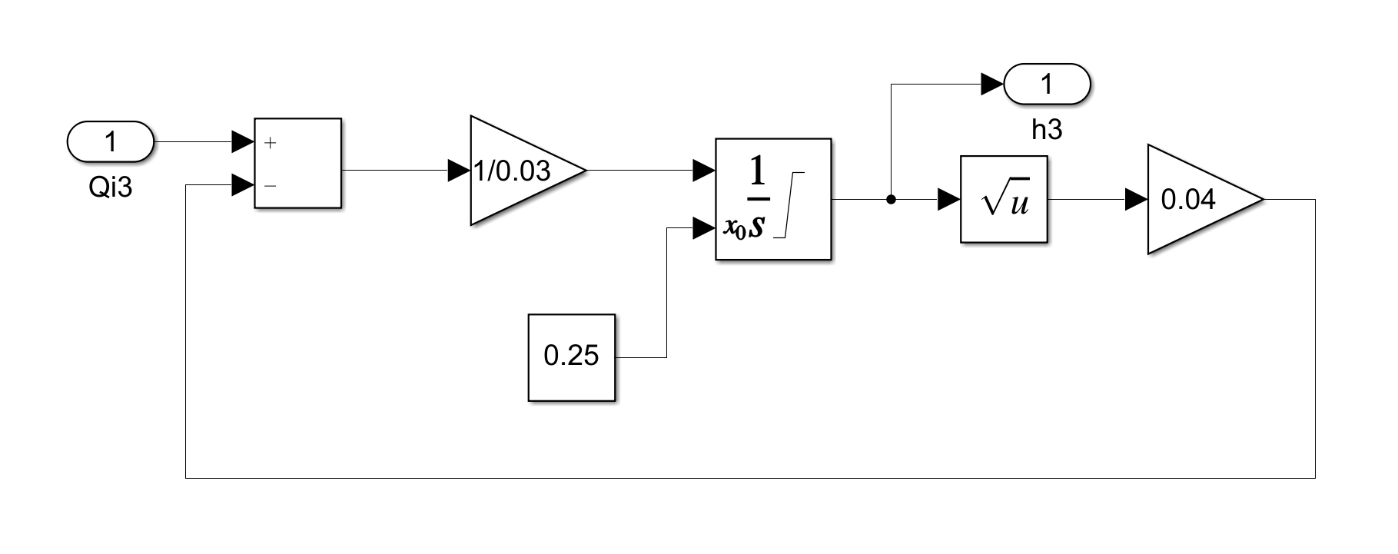

图44 2-3对象Simulink模型子模型（3）

（2）开环阶跃响应测试

1）控制通道阶跃输入

让u从40变到48，可以得到如下结果：

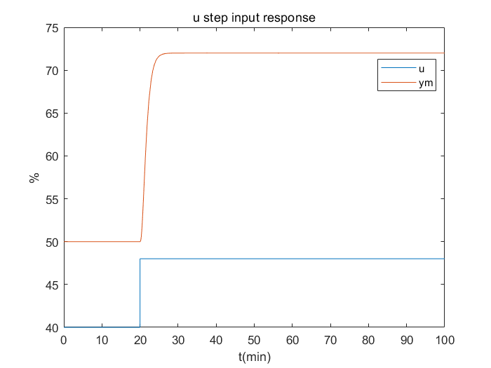

图45 控制通道阶跃输入响应测试

2）干扰通道阶跃响应测试

让Qd在第20min从0变到0.004，然后将得到的结果绘制如下：

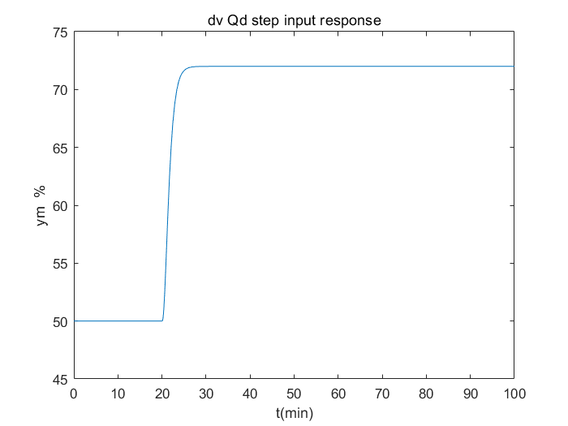

图46 Qd阶跃输入响应ym变化曲线

（3）PID参数整定

对于这个对象，我们很容易就可以看到，这是一个自衡的多容的对象，那么对于这个对象，我对于PI和PID的选择有所纠结，最终选择PI作为控制规律，我认为其能够完成我们的要求。

计算如下：

K=(72.5-50)/(48-40)=2.8125

T=1.5\*(21.9-21)=1.35

利用Lambda整定规则可以得到：

Kc=0.436

Ti=1.35

根据实际效果我又进行了微调，最终确定Kc=0.236，Ti=1.35

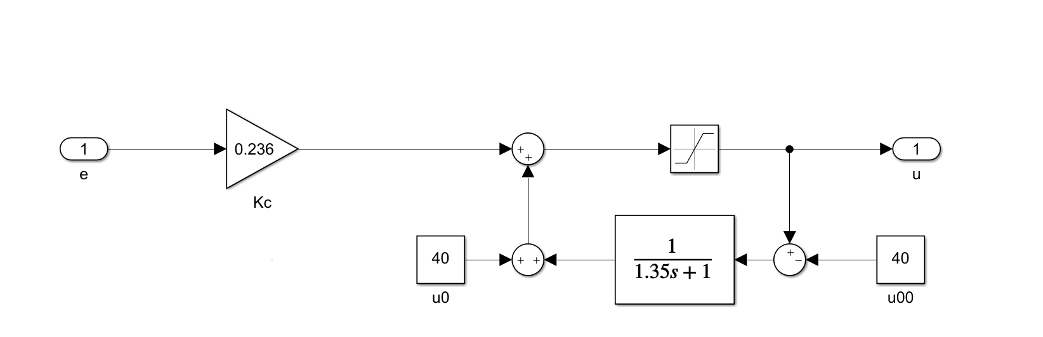

图47 2-3对象PI控制器

（4）设定值跟踪实验

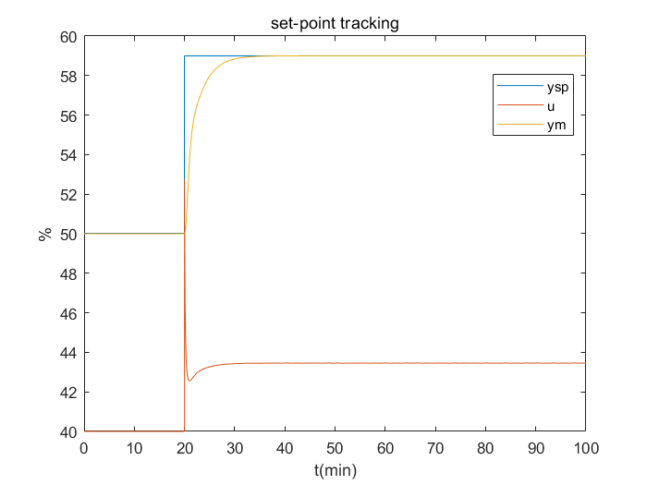

图48 对于阶跃设定值变化进行跟踪

可以看出，跟踪效果比较好，并且几乎没有超调成分。

（5）抗干扰响应实验

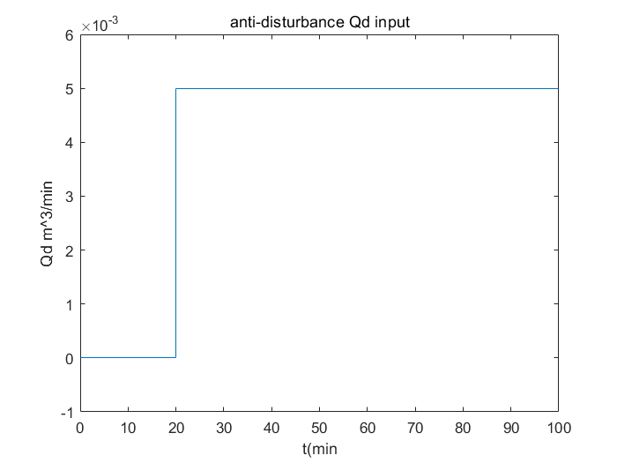

图49 抗干扰实验阶跃干扰输入

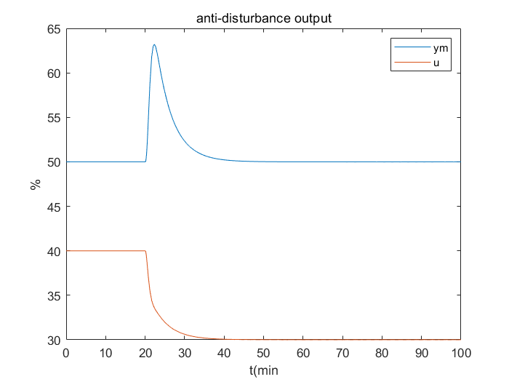

图49 抗干扰实验测量值和控制器输出

1. 被控过程特性参数变化

我继续改变参数A1A2A3进行分析，得到结果如下：

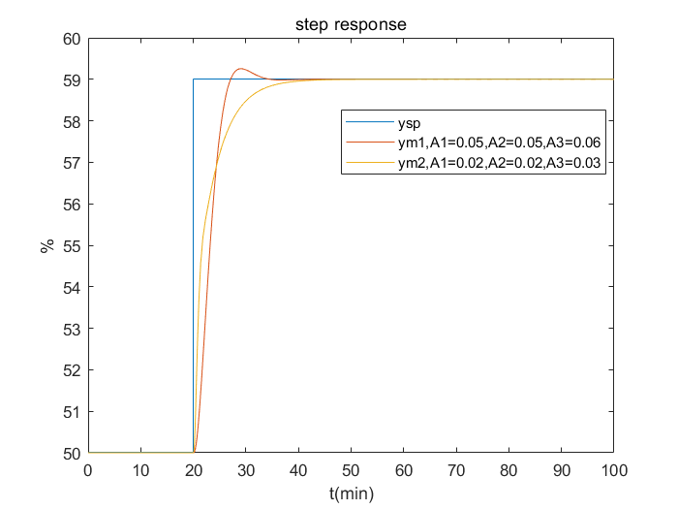

图50 不同A对应ym响应特性

可以看出，储罐变大，有可能超调增加，控制系统的控制将会更加困难。